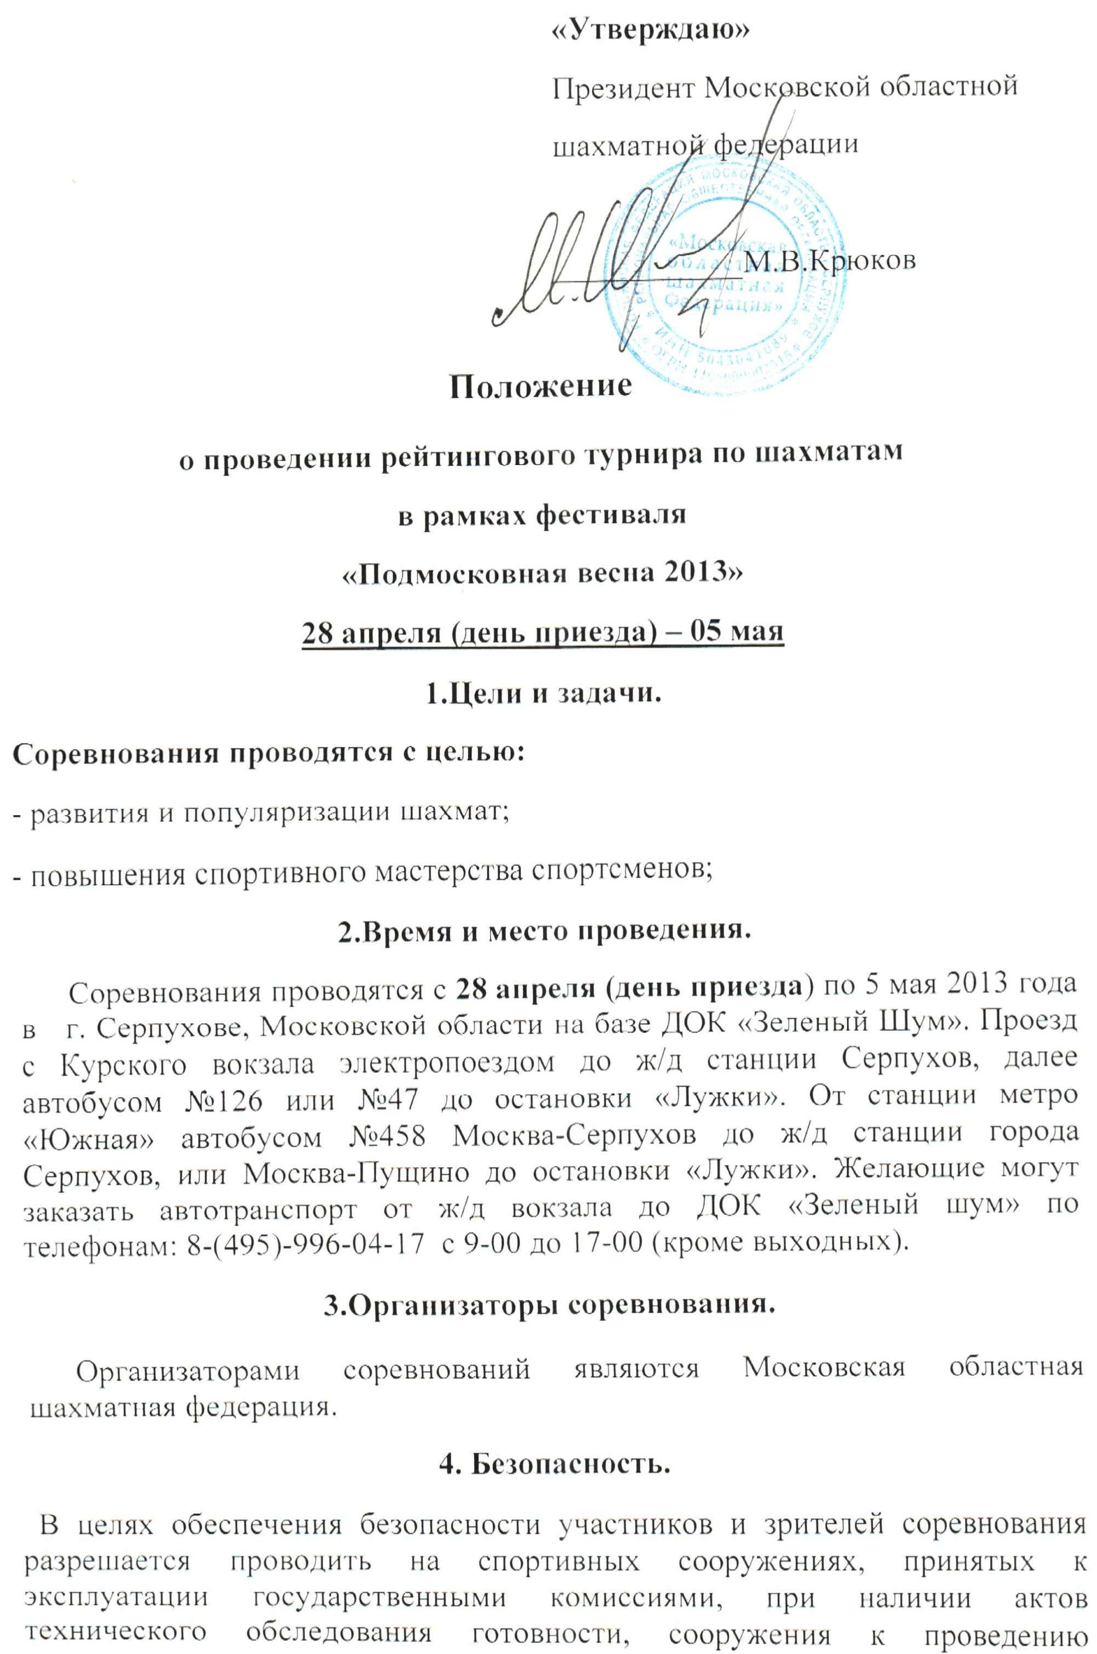
соревнования в соответствии с «Приложением о мерах по обеспеченью общественного порядка и безопасности, а также эвакуации и оповещения участников и зрителей при проведении массовых спортивных мероприятий» (№ 786 от 17.10.1983), «Рекомендациями по обеспеченью безопасности и профилактики травматизма при занятиях физической культурой и спортом» (№ 44 от 01.04.1993) и правилами проведения соревнований по шахматам.
5.Регламент соревнований.
Соревнование проводятся по швейцарской или круговой системе в 9 туров. Выбор системы проведения соревнований зависит от количества зарегистрировавшихся участников. Контроль времени – 1 час 30 мин. до конца партии каждому участнику с добавлением 30 сек. на каждый ход, начиная с первого.
6.Участники соревнований.
К участию в турнире приглашаются все желающие, оплатившие турнирный взнос:
Рейтинг ЭЛО | Взнос
Выше 2400 | 300 руб.
2301-2400 | 500 руб.
2201-2300 | 1000 руб.
2101-2200 | 1200 руб.
2001-2100 | 1500 руб.
1800-2000 | 1700 руб.
Менее 1800 и без ЭЛО | 2000 руб.

Взносы за участие в соревнованиях расходуются: 50% - на награждение победителей соревнований, 50% - на организационные расходы.
7.Программа соревнования.
28 апреля: регистрация с 12.00 – 22.00,
22-00 - орг.собрание, жеребьевка.
29 апреля: 10.00 - 1 тур
30 апреля: 10.00 – 2 тур, 15.30 – 3тур
1 мая: 10.00 – 4 тур
2 мая: 10.00 – 5 тур,
3 мая: 10,00 – 6 тур, 15.30 - 7 тур,
4 мая: 10.00 – 8 тур,
5 мая: 10.00 – 9 тур,
15.00 – закрытие турнира и награждение победителей.
8.Награждение победителей.
Победитель и призеры определяется по наибольшему количеству набранных очков в случае равенства очков победители и призеры определяются по следующим дополнительным показателям: 1) по коэффициенту Бухгольца; 2) по коэффициенту «прогресс»; 3) по усеченному Бухгольцу. В случае проведения турниров по круговой системе, победители определяются: 1) по коэффициенту Бергера, 2) по личной встрече, 3) по количеству побед.
9.Заявки и контактная информация
Стоимость проживания и питания в ДОК «Зеленый шум» от 900 рублей в сутки. Возможно размещение в более комфортабельных условиях в санатории "Лесная опушка".
Заявки на размещение подаются не позднее 26 апреля по телефонам:
- ДОК «Зеленый шум» 8-(495)-996-04-17, 8-(4967)-38-00-46 – бухгалтерия с 9-00 до 17-00 (кроме выходных);
Заявки на участие и копии заявок на размещение направлять по e-mail: msobl_chess@bk.ru,

Официальный сайт турнира: www.mosoblchess.ru

Данное положение является официальным вызовом на соревнования.

